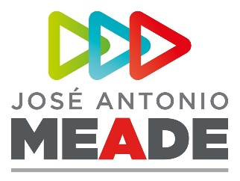

**Comunicado de Prensa 160**

**Monterrey, Nuevo León, 18 de abril de 2018**

**José Antonio Meade presentará en Nuevo León su proyecto económico de apoyo a emprendedores**

En el aeropuerto internacional de Monterrey, decenas de integrantes de la Red de Jóvenes por México dieron esta mañana la bienvenida al candidato presidencial de la coalición Todos por México, José Antonio Meade, quien llegó acompañado por su esposa, la señora Juana Cuevas.

En la terminal aérea, el aspirante presidencial fue recibido por el presidente del PRI en Nuevo León, Pedro Pablo Treviño.

Con batucada, bailes a ritmo de samba y consignas de apoyo a su candidatura, José Antonio Meade inició una gira proselitista en la que encabezará el evento Emprendimiento: Factor de Desarrollo para el México de Hoy.

Asistirá, además, al encuentro y diálogo empresarial con candidatos presidenciales y, en Apodaca, dará a conocer sus compromisos con Nuevo León, entre otras actividades.

**ooOOoo**